АДМИНИСТРАЦИЯ МУНИЦИПАЛЬНОГО ОБРАЗОВАНИЯ
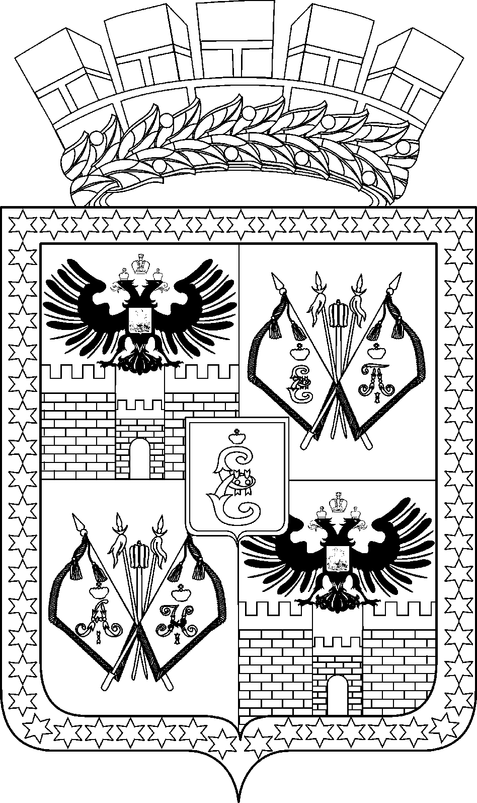
ГОРОД КРАСНОДАР

ПОСТАНОВЛЕНИЕ
№
г. Краснодар

О создании комиссии
по приведению договоров водопользования в соответствие
со статьёй 50 Водного кодекса Российской Федерации, с правилами использования водных объектов для рекреационных целей
на территории муниципального образования город Краснодар

В соответствии с Водным кодексом Российской Федерации, Федеральным законом от 06.10.2003 № 131-ФЗ «Об общих принципах организации местного самоуправления в Российской Федерации», постановлением Правительства Российской Федерации от 14.11.2024 № 1552 «Об утверждении Правил приведения договоров водопользования для использования акватории водных объектов для рекреационных целей в соответствие со статьёй 50 Водного кодекса Российской Федерации, с правилами использования водных объектов для рекреационных целей (туризма, физической культуры и спорта, организации отдыха и укрепления здоровья граждан, в том числе организаций отдыха детей и их оздоровления)», Уставом муниципального образования городской округ город Краснодар п о с т а н о в л я ю :

1. Создать комиссию по приведению договоров водопользования в соответствие со статьёй 50 Водного кодекса Российской Федерации, с правилами использования водных объектов для рекреационных целей на территории муниципального образования город Краснодар и утвердить её состав (приложение № 1).
2. Утвердить Положение о комиссии по приведению договоров водопользования в соответствие со статьёй 50 Водного кодекса Российской Федерации, с правилами использования водных объектов для рекреационных целей на территории муниципального образования город Краснодар (приложение № 2).
3. Департаменту информационной политики администрации муниципального образования город Краснодар (Лутай) официально опубликовать настоящее постановление путём размещения на официальном Интернет-портале администрации муниципального образования город Краснодар и городской Думы Краснодара.
4. Настоящее постановление вступает в силу с момента его подписания.
5. Контроль за выполнением настоящего постановления возложить на заместителя главы муниципального образования город Краснодар М.В.Онищенко.

Глава муниципального образования
город Краснодар Е.М.Наумов

